**24.1.2021**

**مدرسة ابن سينا الابتدائية**

**ورقة عمل- اركان الاسلام**

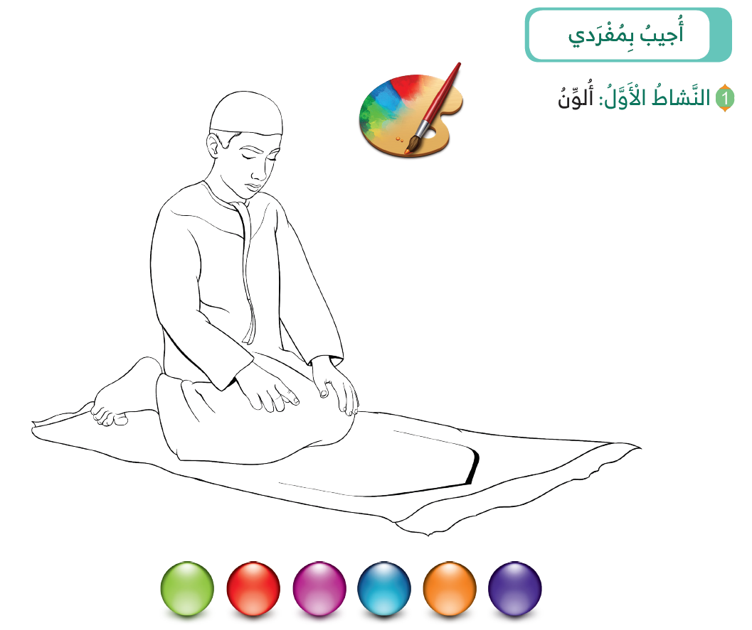

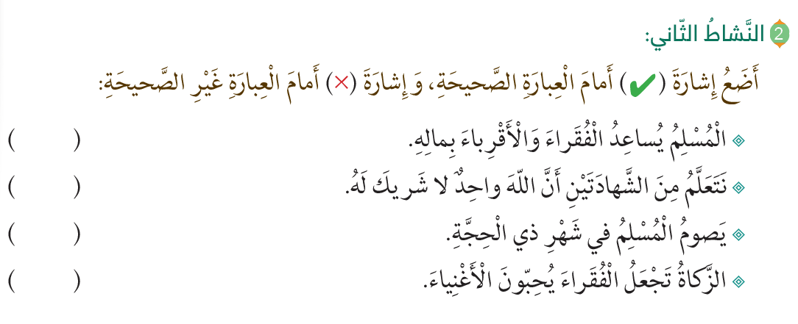**عملا ممتعا**

**معلمة الموضوع: ماجدة ابو سبيت**